# Siamese Network

## Face Detection

### Model Description

The objective of Siamese network is to learn whether two input values are similar or dissimilar.

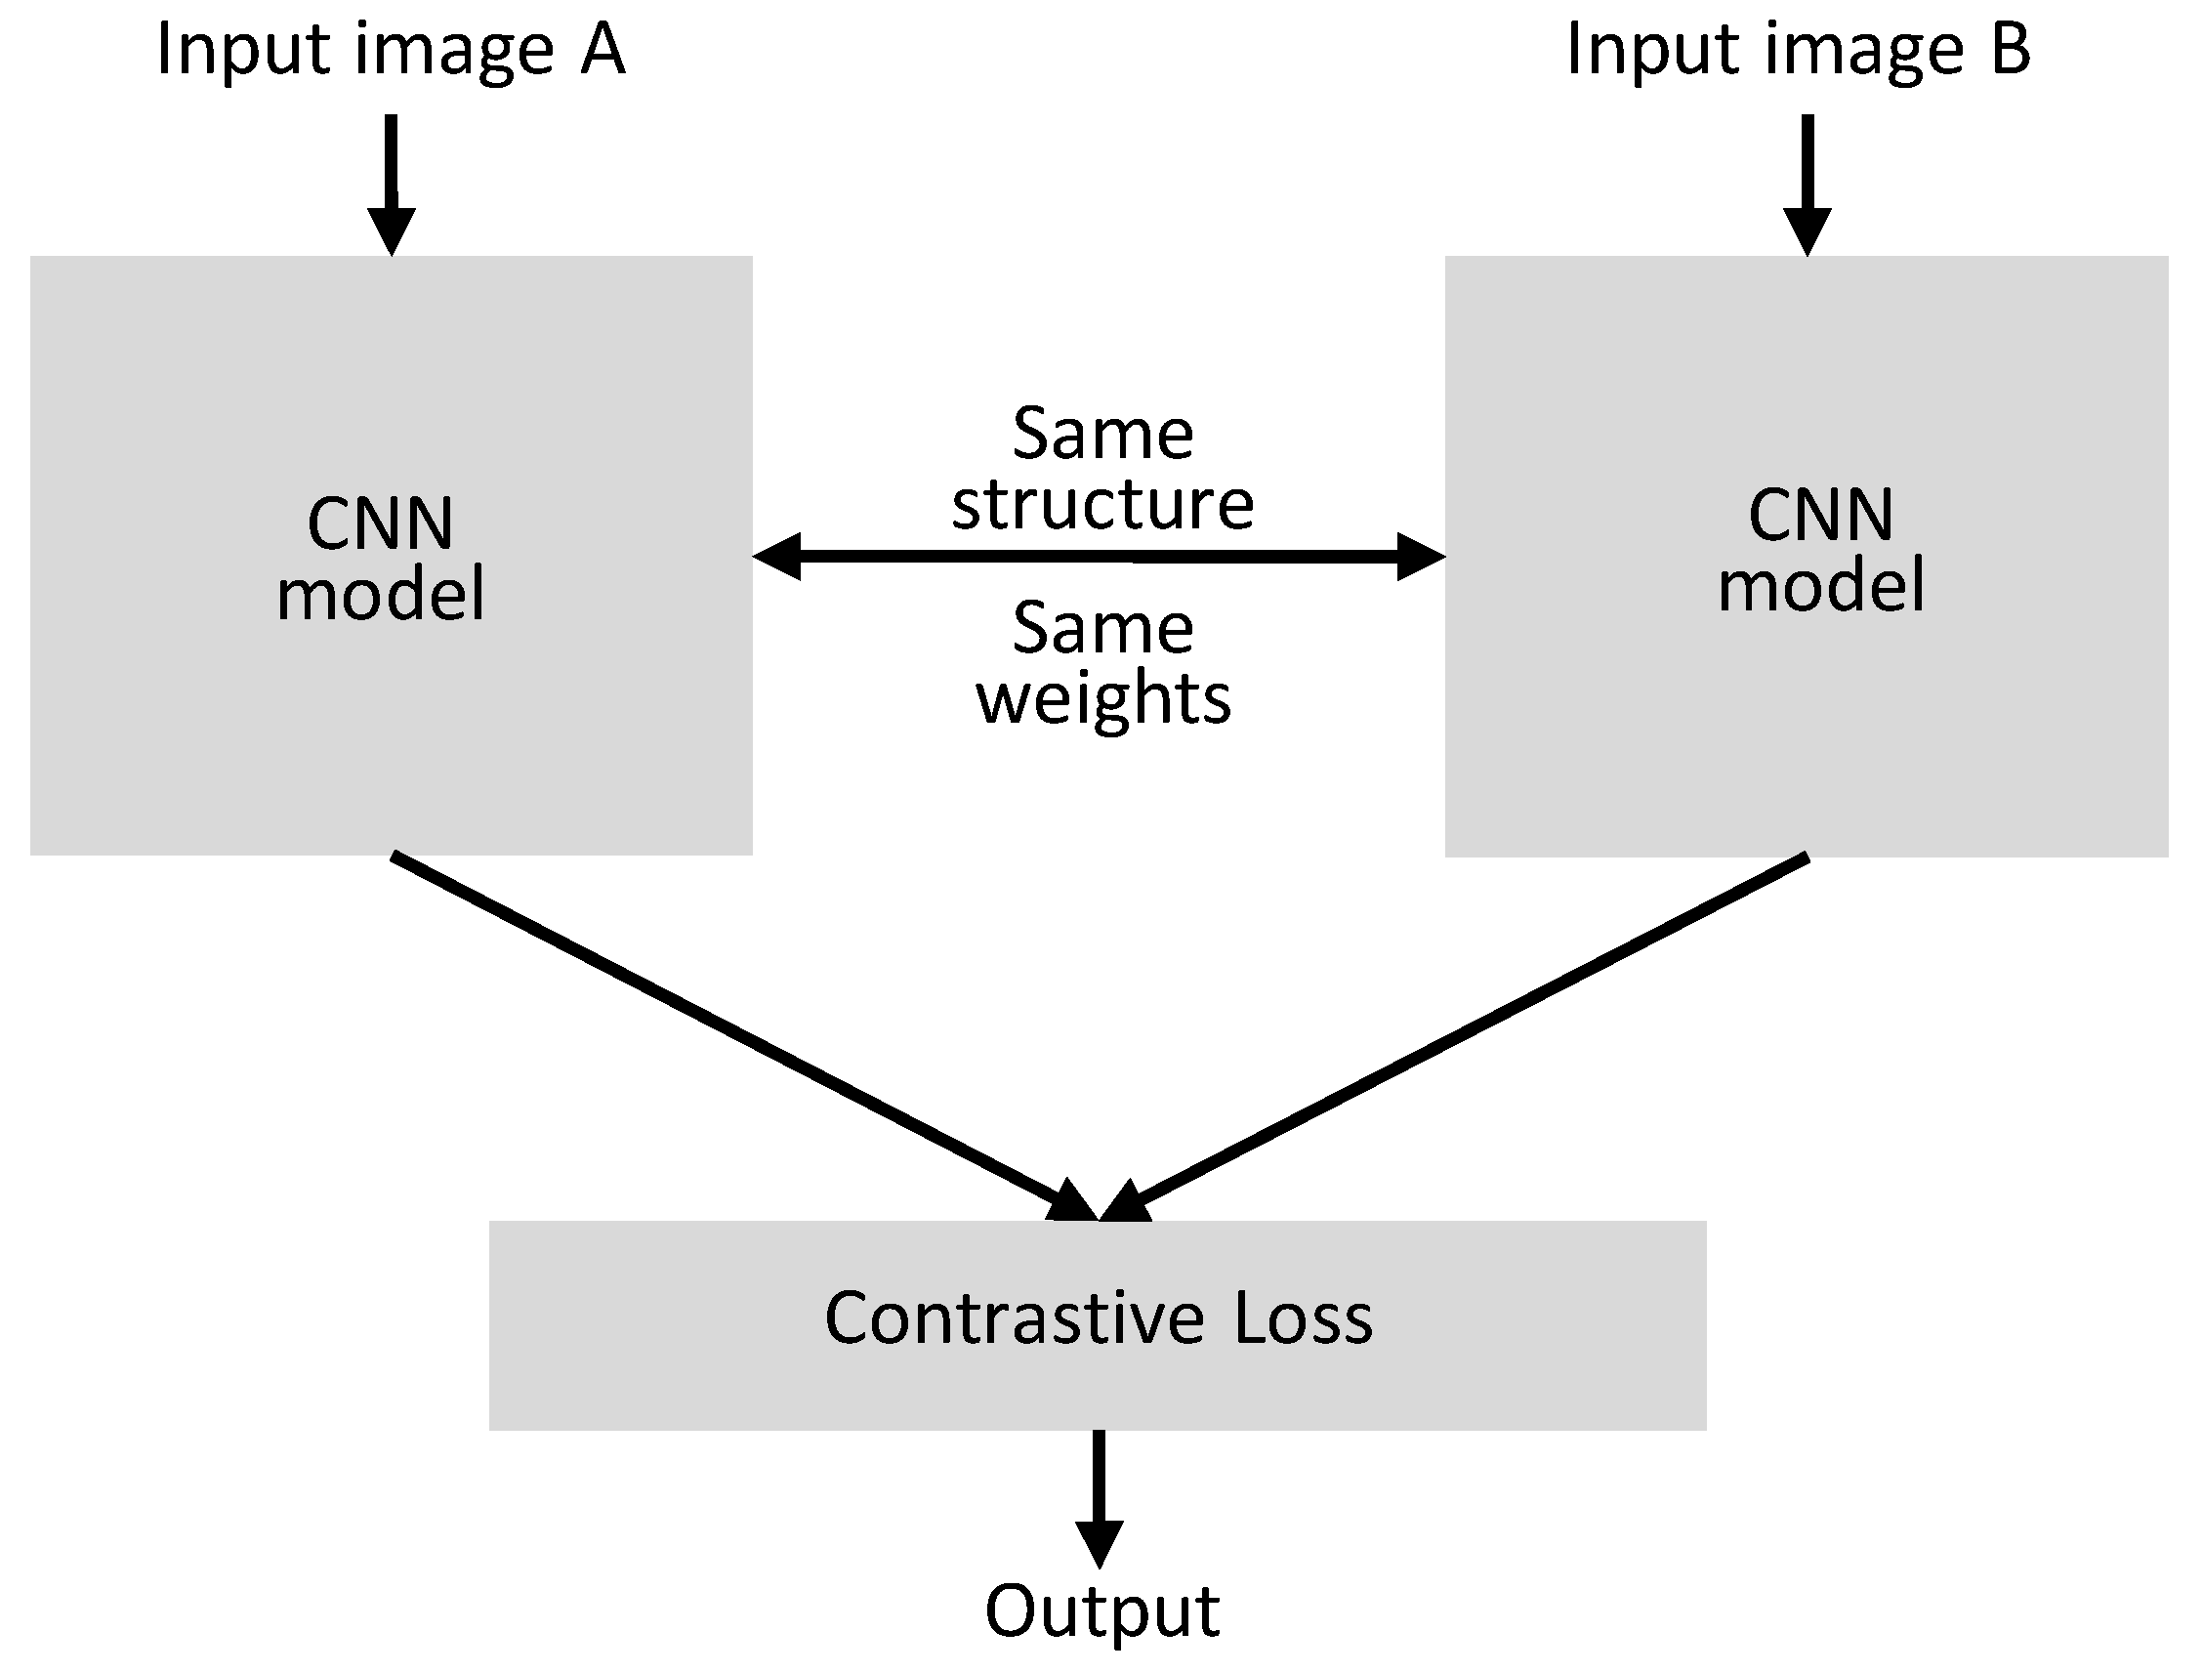

[Figure ] Siamese Model

But how? We can do this by using same feature extraction model and compare two features.

The model we build is face detection model. So CNN will be used as our feature extraction model. And we will use Euclidean distance as our energy function.

|  |  |  |
| --- | --- | --- |
| **Data type** | **Feature Extraction Model** | **Energy Function** |
| Image | CNN | Euclidean Distance |

[Figure ] Face Detection Model

### Data Preprocessing

Our datasets compose of 40 people. For each person, 10 picture are used as training data. Size of picture is resized into (56, 46).

|  |  |
| --- | --- |
| **Image size** | (56,46) |
| **The number of people** | 40 |
| **The number of picture for each person** | 10 |
| **Genuine Pairs** | 10,000 |
| **Fake Pairs** | 10,000 |

[Figure ] Dataset size

According to above table, our preprocessed dataset size is (20,000, 2, 56, 46, 1) (genuine, pair, height, width, gray-channel)

### Training Result

We train this model and here is result. We split train and test dataset as 0.75:0.25. This is train result. We add our face image into datasets. The test accuracy go down by about 0.1%. (0.97->0.96)

img_1 = x_train[:, 0]

img_2 = x_train[:, 1]

tensorboard = TensorBoard(log_dir="log/{}".format(time()))

model.fit([img_1, img_2], y_train, validation_split=.25,

batch_size=128, verbose=2, epochs=epochs, callbacks=[tensorboard])

Epoch 1/13

WARNING:tensorflow:From C:\Users\consi\anaconda3\lib\site-packages\tensorflow\python\ops\summary_ops_v2.py:1277: stop (from tensorflow.python.eager.profiler) is deprecated and will be removed after 2020-07-01.

Instructions for updating:

use `tf.profiler.experimental.stop` instead.

WARNING:tensorflow:Callbacks method `on_train_batch_end` is slow compared to the batch time (batch time: 0.1629s vs `on_train_batch_end` time: 0.3065s). Check your callbacks.

88/88 - 29s - loss: 0.1879 - val_loss: 0.2543

Epoch 2/13

88/88 - 19s - loss: 0.1168 - val_loss: 0.2060

Epoch 3/13

88/88 - 19s - loss: 0.0845 - val_loss: 0.1003

Epoch 4/13

88/88 - 18s - loss: 0.0650 - val_loss: 0.0713

Epoch 5/13

88/88 - 20s - loss: 0.0544 - val_loss: 0.0513

Epoch 6/13

88/88 - 19s - loss: 0.0468 - val_loss: 0.0459

Epoch 7/13

88/88 - 18s - loss: 0.0424 - val_loss: 0.0431

Epoch 8/13

88/88 - 18s - loss: 0.0383 - val_loss: 0.0329

Epoch 9/13

88/88 - 17s - loss: 0.0348 - val_loss: 0.0275

Epoch 10/13

88/88 - 19s - loss: 0.0320 - val_loss: 0.0224

Epoch 11/13

88/88 - 18s - loss: 0.0298 - val_loss: 0.0183

Epoch 12/13

88/88 - 17s - loss: 0.0275 - val_loss: 0.0210

Epoch 13/13

88/88 - 18s - loss: 0.0264 - val_loss: 0.0161

This is test result.

pred = model.predict([x_text[:, 0], x_text[:, 1]])

def compute_accuracy(predictions, labels):

return labels[predictions.ravel() < 0.5].mean()

compute_accuracy(pred, y_test)

0.9689655172413794

This is train and validation loss graph

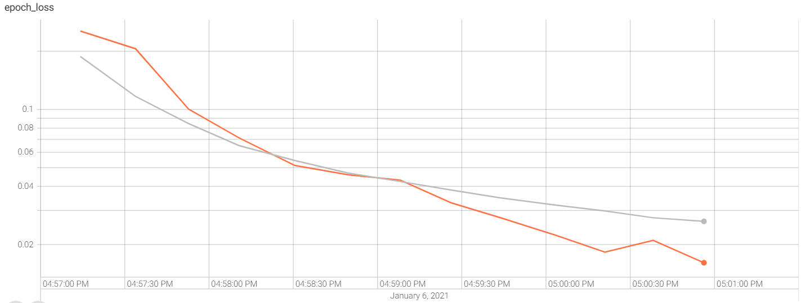

These are examples.

Example1 (same person)

compare_face(1, 1)

[[10.791455]]

7 6

 

Example2 (same person)

compare_face(20, 20)

[[12.081311]]

5 6

 

Example3 (same person)

compare_face(40, 40)

[[16.283669]]

4 0

 

Example4 (different person)

compare_face(5, 15)

[[109.06947]]

6 0

 

Example5 (different person)

compare_face(40, 3)

[[249.01291]]

2 1

 

Example6 (different person)

compare_face(40, 41)

[[82.62711]]

7 3

 

## Audio detection(Dog vs Cat)

### Model description

This is application of Siamese network. The objective of this network is to differ sound of dog and cat. We use FCMM model to extract features from audio. We use 3-layered DNN for feature extraction model. We use contrastive loss for loss function. We use Euclidean distance for energy function.

### Data preprocessing

The total datasets compose of 3 audio files of dog, 11 audio files of dog for comparison purpose, 11 audio files of cat for comparison purpose. We make pairs grouping by 3 dog audio files to both of comparison audio files of dog and cat. The total dataset size is 11, which is divided into 8 training data and 3 test data.

### Training Result

This is training results. Training results are composed of train-validation loss graph, data of training loss for each epoch.

This train-val loss graph

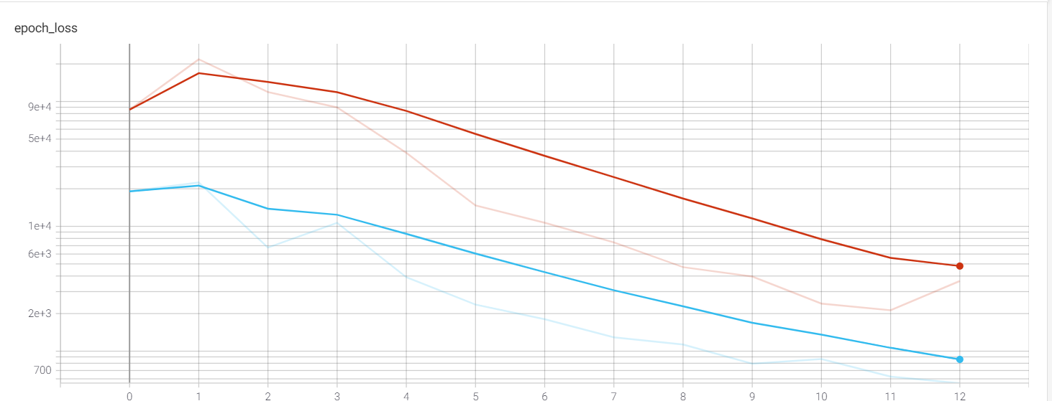

## Fully-Convolutional Siamese Networks for Object Tracking

### 논문 요약

이 논문은 2016년도 10월달에 작성된 논문이다. 초고에서 하는 설명은 기존 object tracking algorithm의 문제점을 소개하고 Fully-Convolutional Siamese Network를 이용해서 object tracking을 해결할 것을 제안한다.

Introduction 부분에서는 왜 Fully-Convolutional Siamese Network를 통해 문제를 해결해야하는지에 대해서 설명한다. 기존 시스템의 문제를 크게 두가지로 보는데 첫번째가 supervised data의 희소성, 두번째가 기존 모델이 단순할 수 밖에 없는 구조가 이에 해당 한다.

이 모델의 핵심 기술인 Siamese Network는 Similarity를 구하는 함수이다. 두개의 물체의 사진을 보고 similarity를 판단하는 것이 이 함수의 목표이다. 이 것을 object tracking에 적용하기 위해서 이 논문에서 제안한 방법은 다음과 같다. 함수의 목표는 하나의 exampler image를 search image 속에서 찾는 것(locating) 이 목표이다. 이를 해결하기 위해서 다음과 같은 구조의 모델을 제안한다. 이 모델은 이미지 크기가 다른 두 인풋을 Siamese network에서 처리하기 위해서 만든 구조이다. Search image속에서 exampler image를 찾기 위해서 search image를 여러 개의 등분으로 나누고 나눈 이미지와 search image의 similarity를 비교하는 방식이다.

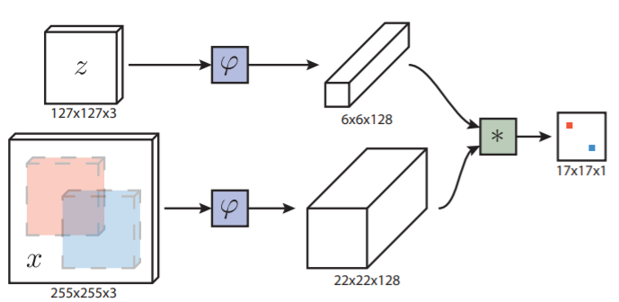

여기서 search image를 여러 조각으로 나눌 때 실제로 나누는 것이 아니라 하나의 이미지를 embedding function 속에 넣고 나온 결과를 가지고 cross correlation layer의 인풋으로 대입한다. Cross correlation layer의 핵심은 두개의 인풋 모두 spatial한 정보를 포함하고 있다는 것을 이용해서 아웃풋의 score map의 각 element가 similarity를 나타낸다는 것이다.

f(z, x) = ϕ(z) ∗ ϕ(x) + b 1

이를 나타내는 것이 위의 수식이다. 이 수식이야 말로 이 논문의 핵심이자 크기가 다른 두 사진 속에서 object tracking을 가능케하는 마법 같은 알고리즘의 중심 코드이다.

논문의 나머지 부분은 모델의 loss를 구하는 방법과 pair를 구성하는 방법에 대해 설명하고 있다. 여기서는 실제 데이터 셋을 구성하는 방법과 라벨링을 하는 방법 그리고 loss를 정의하는 방법에 대해서 설명하고 있다.

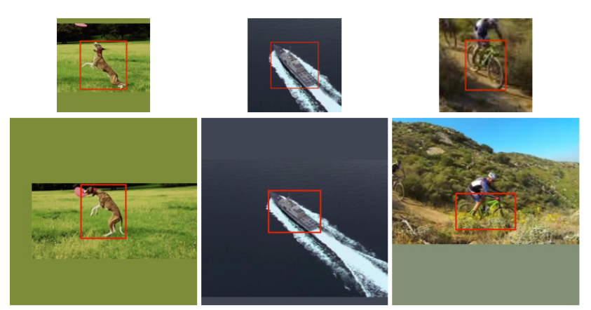

데이터 셋을 구성할 때 이미지 페어는 위의 그림과 같이 전 위치에서의 물체만 크롭한 사진과 그 다음 위치에서의 전체 사진으로 구성되었다. 전체 사진에서 각 위치마다 라베링을 하는 방법은 크롭한 사진의 중심위치로부터의 거리로 정해진다.

$$y[u]=\left\{\begin{aligned}+1 if k||u-c|| <= R \\ -1 otherwise .\end{aligned}\right.$$

또한 loss의 경우 logistic loss의 mean값을 사용하고 optimizer는 Stochastic Gradient Descent를 사용한다.



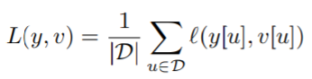



### 데이터셋

During training, we adopt exemplar images that are 127 × 127 and search images that are 255 × 255 pixels. Images are scaled such that the bounding box, plus an added margin for context, has a fixed area. More precisely, if the tight bounding box has size (w, h) and the context margin is p, then the scale factor s is chosen such that the area of the scaled rectangle is equal to a constant s(w + 2p) × s(h + 2p) = A . (7) We use the area of the exemplar images A = 1272 and set the amount of context to be half of the mean dimension p = (w + h)/4. Exemplar and search images for every frame are extracted offline to avoid image resizing during training. In a preliminary version of this work, we adopted a few heuristics to limit the number of frames from which to extract the training data. For the experiments of this paper, instead, we have used all 4417 videos of ImageNet Video, which account for more than 2 million labelled bounding boxes.

### 모델 구조

The architecture that we adopt for the embedding function ϕ resembles the convolutional stage of the network of Krizhevsky et al. [16]. The dimensions of the parameters and activations are given in Table 1. Maxpooling is employed after the first two convolutional layers. ReLU non-linearities follow every convolutional layer except for conv5, the final layer. During training, batch normalization [24] is inserted immediately after every linear layer. The stride of the final representation is eight. An important aspect of the design is that no padding is introduced within the network. Although this is common practice in image classification, it violates the fully-convolutional property of eq. 1

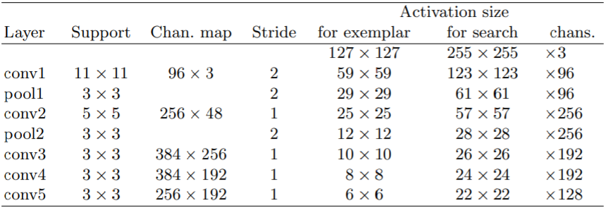

## Object Tracking using Correlation Filter

### 논문 정리

이 논문은 2017년 논문으로 2016년에 나온 논문의 업그레이드 논문이다. 저자는 같고 모델 또한 크게 달라지지 않았다. 기존 모델에서 달라진 점은 크게 두가지이다. 첫번째 input pair에서 training image가 달라졌다. 원래는 처음 모습 하나만을 가지고 training image로 사용한다. 하지만 각 프레임마다 training image가 있고 해당 training image와 search area에 있는 이미지와 비교하는 형식으로 바뀌었다. 두번째는 training image의 크기가 커짐에 따라서 중간 부분에 correlation filter가 들어갔다. 사실 이 부분이 논문의 주요 내용이다. Correlation filter를 넣고 하나의 완성된 모델을 만드는 것이 이 논문의 주요 제안 내용이다.

이 논문에서 소개한 내용을 전부다 이해하지는 못했다. 특히 correlation filter가 무슨 역할을 하는지는 도무지 이해할 수 없었다. 그럼에도 불구하고 소스코드를 보면서 앞서 읽었던 논문과 이 논문의 내용을 이해하려고 노력했다. 머신러닝에 대해 잘 몰라서 그런지 소스코드 내용을 잘 이해 하진 못했다.

### 모델 설명

제안된 논문 2편을 읽고 모델에 대한 특징과 데이터 셋을 정리했다. 우선 모델의 기본 공식은 다음과 같다. 기본 틀은 Siamese network를 따르기 때문에 두개의 인풋이 사용된다. X는 트레이닝 이미지 z는 search image를 뜻한다. 두개의 이미지는 각각 CNN 모델의 인풋으로 사용되어 CNN 모델에서 feature vector를 추출한다. 두개의 특징 벡터 중에서 트레이닝 이미지의 특징 벡터는 그대로 사용되는 것이 아니라 correlation filter를 한번 걸친 후에 사용된다. Correlation filter를 걸친 training image의 feature vector와 search image의 특징 벡터를 사용해 cross correlation 연산을 수행 한다. Cross correlation은 convolution과 비슷한 연산으로 한 개의 이미지 속에서 다른 하나의 이미지와 비슷한 부분의 영역을 찾는데 사용될 수 있다.



이런 방식으로 연산을 할 경우 기존의 Cross correlation 연산 보다 훨씬 빠르고 계산 비용이 적다. 이를 그림으로 보면 다음과 같은 그림이 된다.

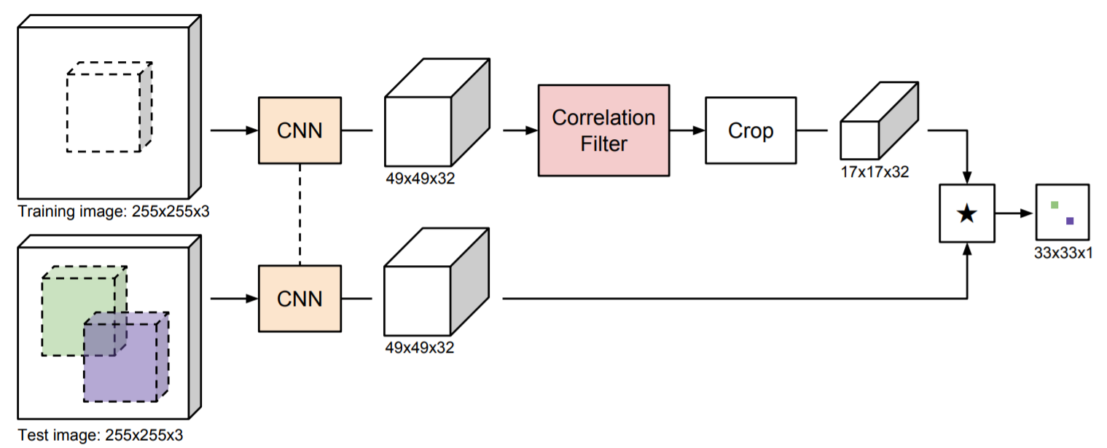

이 그림에서 correlation filter를 어떻게 사용하는지 그리고 왜 사용하는지는 논문에 설명되어 있지만 나는 잘 이해할 수 없었다. 또한 Test image를 한 3장 정도의 crop된 이미지로 변환하는데 이것 또한 논문에서는 설명하지 않는다. 그래서 그냥 그런 가보다 하고 넘어갔다.

### 모델 구현

앞서 설명 했던 내용을 바탕으로 소스 코드를 분석했다. 이 소스코드는 모델을 훈련시키는 코드는 포함되어 있지 않았다. 훈련시키는 방법이 논문에 나와있기 때문에 그리고 matlab으로 제공되기 때문에 한번 구현해볼까 했지만 실력이 너무 부족하다고 시도하지 않았다. 그냥 python 2.x버전으로 쓰인 코드를 python 3.x에서 실행할 수 있게 바꾸고 소스코드를 분석하고 한번 실행해 본게 전부이다… 이 부분은 readme.md 부분에 설명해놨다.